Bestelformulier Chocoladeletters Sinterklaas actie Lions Goes

Beste leden,
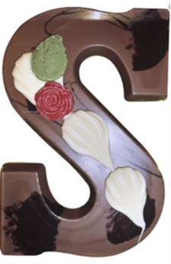
Als leden van de Lions Goes hebben we afgesproken dat we ieder ten minste 10 chocoladeletters afnemen (meer mag dus ook!!) ten bate van de goede doelen ‘Jarige Job’ en de voedselbank.
Op de derde dinsdag in november zullen de letters worden uitgereikt tijdens de avondbijeenkomst.
De chocoladeletters hebben allemaal de vorm van de letter S (zie foto, andere letters zijn niet mogelijk) en zijn verkrijgbaar als wit, puur of melkchocolade.
Op dit formulier kunt u aangeven hoeveel letters u van welke smaak wilt ontvangen. Bij géén opgave krijgt u 2 wit, 4 puur en 4 melkchocoladeletters (standaardpakket). Maar u kunt er dus ook voor kiezen om bijvoorbeeld alleen 10 melkchocoladeletters af te nemen.
SVP dat middels retour mailen van dit formulier kenbaar maken aan goes@lions.nl
Verder het vriendelijke verzoek om € 60,- over te maken naar rekeningnummer NL35ABNA 0472 1503 40 t.n.v. Lions Club Goes, o.v.v. chocoladeletter actie.
(Voor de in het buitenland wonende leden: BiC: ABNANL2A)

Graag dit formulier z.s.m. ingevuld retour doch uiterlijk 9 november a.s.

Naam: ……………..

Smaak | Wit | Puur | Melk
Aantal:

